

政府采购项目“一件事一次办”

系统操作指南（投标人）

**2023年08月**

**目 录**

一、 系统入口及登录 1

二、 领取招标文件/答疑澄清文件 2

1、 领取招标文件 2

2、 答疑澄清文件 3

三、 提出质疑（集中采购项目） 3

四、 投标文件制作 4

五、上传投标文件 8

六、 开标 10

七、 评标澄清 10

八、 其他 11

1. **系统入口及登录**
2. 搜索“湖南省人民政府门户网站”或直接在浏览器输入“http://www.hunan.gov.cn”，进入网站后点击“一件事一次办”栏目，进入“一件事一次办专栏网站”（http://zwfw-new.hunan.gov.cn）
3. 点击“一件事一次办服务专区”，选择“主题式套餐式场景应用-项目全周期应用”，点击“公共资源交易”，进入到“公共资源交易主题服务”页面。
4. 交易公告、今日开标信息、办事指南（服务清单、服务指南）无需登录，可直接查询和下载。
5. 交易项目总揽、立即办理需要用户登录后才能办理。

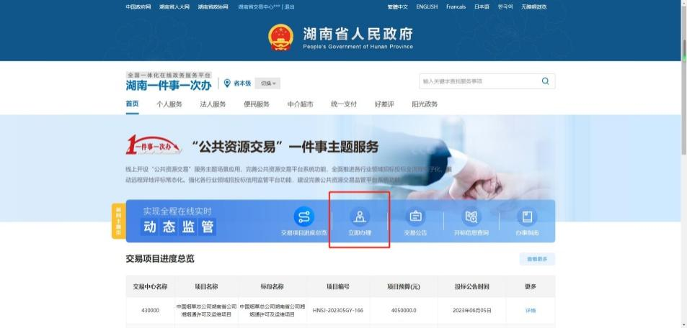

5、点击“立即办理”。

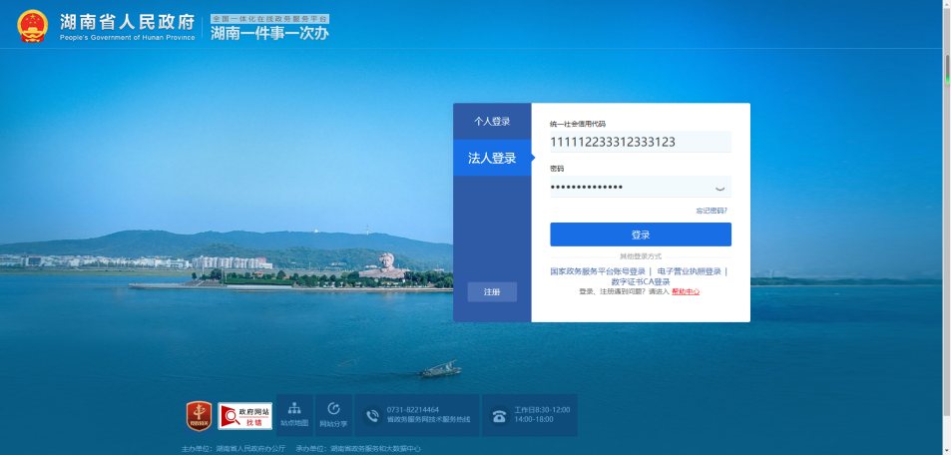

选择湖南省公共资源交易平台登录。

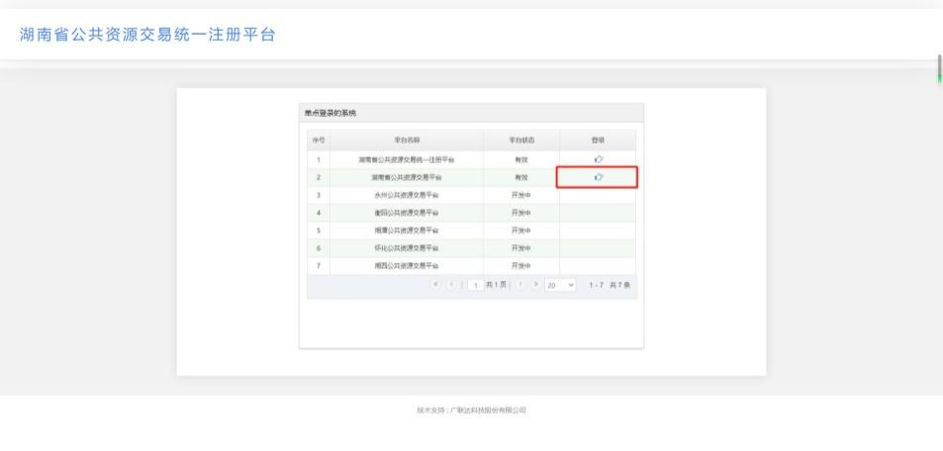

完成交易主体类型选择、交易类型选择及行业选择。

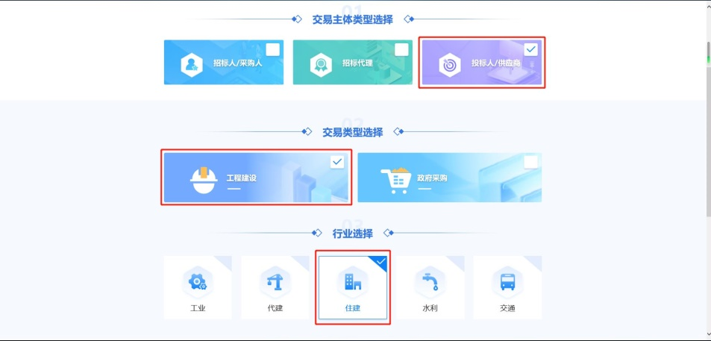

完成前序工作后，即可进入具体办事环节。

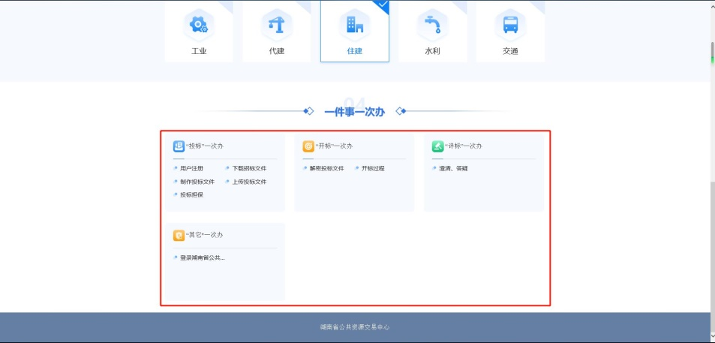

**注意：**未注册账号的用户，请通过系统引导进行注册，并跳转至“公共资源交易统一注册平台”完善相关信息，完成相关实名制信息。已注册账号的用户直接登录交易系统，无需重复注册。

温馨提示：若登录注册平台提示已注册，交易系统又提示 “未匹配到****单位主体信息”，请先到注册平台（http://222.240.80.14:8888/G2/）找回账号密码后，登录注册平台完善信息提交之后，再尝试登录湖南一件事一次办“公共资源交易”一件事主题服务网站，统一注册平台使用技术支持电话：19372007716。

1. **领取招标文件/答疑澄清文件**
2. **领取招标文件**

在 “招标文件领取” 菜单进行标书领取，可自行在系统下载“投标文件制作软件”进行标书制作，如需办理电子保函也可以点击“保证金创新服务支撑管理系统”进行电子保函办理。

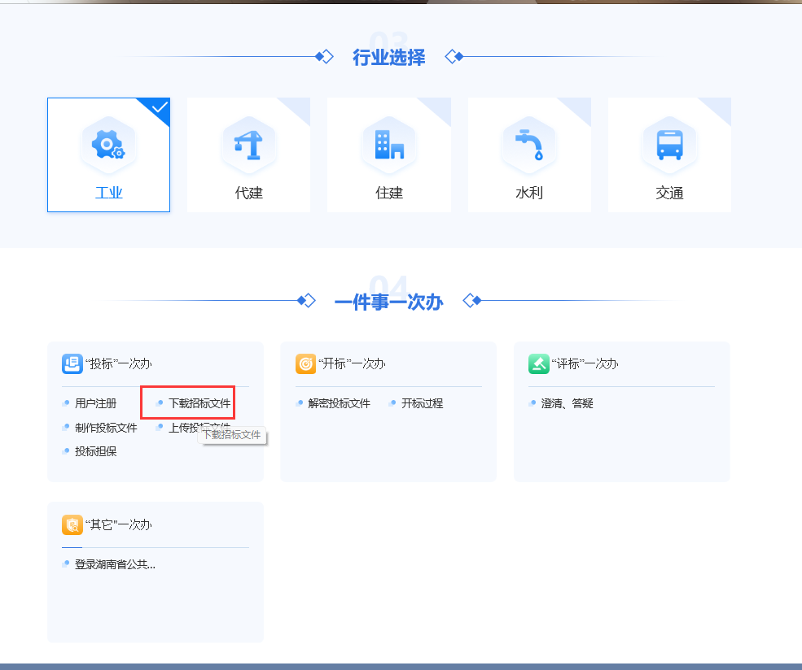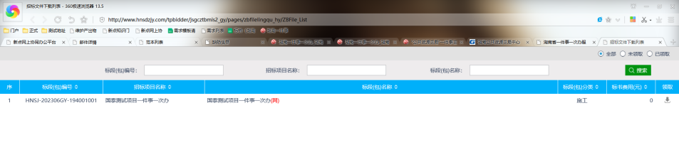

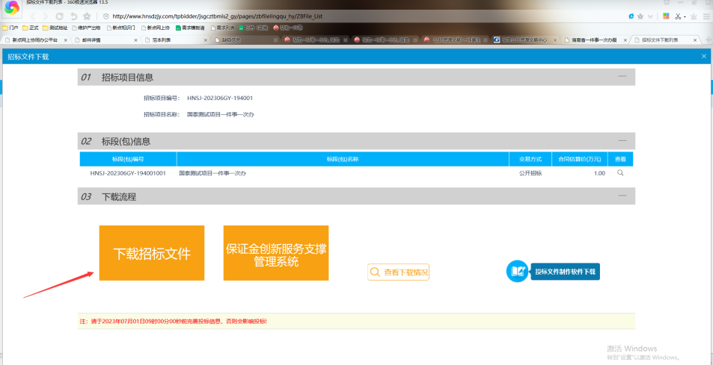

1. **答疑澄清文件**

如招标项目发布了答疑澄清文件，投标单位需要在”答疑澄清文件领取“菜单进行领取，导入投标文件制作软件进行制作，制作完成后上传到交易系统”上传投标文件“菜单（若未发布答疑澄清文件，无需操作这一步骤）。

1. **提出质疑（集中采购项目）**

1、质疑招标文件。供应商从获取（下载）招标文件之日起或获取（下载）招标文件截止之日起7个工作日内提出质疑；

2、质疑开评标过程及结果。供应商从中标公告发布结束之日起7个工作日内提出质疑；登录入口如下图。

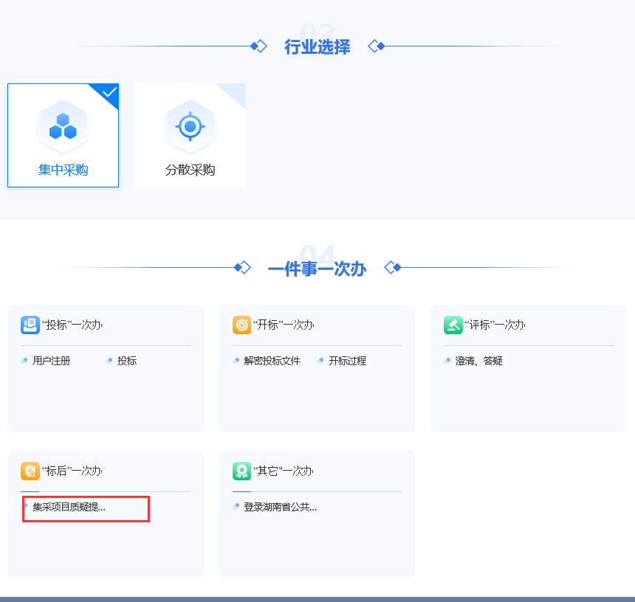

注：未下载招标文件的无法对招标文件提出质疑、未参与投标的无法对开评标过程及结果提出质疑；未在规定的时间内提出质疑的，不予受理；未按格式要求或没有加盖电子公章提出的质疑不予受理。

1. **投标文件制作**

1、下载安装投标文件制作软件

登录湖南省公共资源交易中心网址，从下载中心栏下载投标文件制作工具制作投标文件

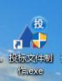

运行软件，点击新建工程，点击浏览按钮，选择相应的招标文件。

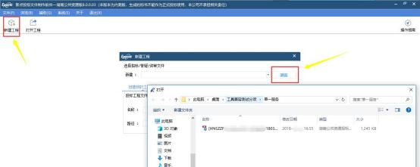

2、完善投标文件相关信息内容。

点击左侧菜单栏，完善投标文件的相关信息，按章节根据招标文件要求上传投标资料。

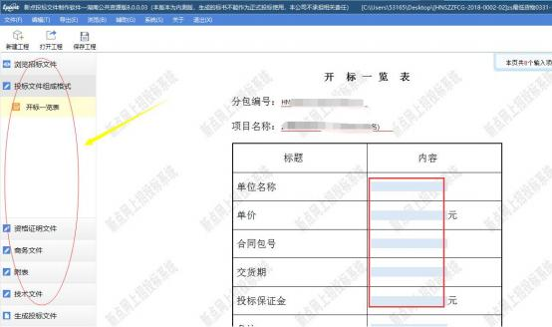

3、生成投标文件

（1）批量转换

点击1批量转换，转换所有文件

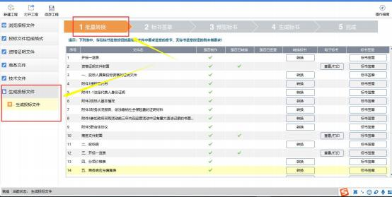

待显示转换成功，可进行下一步标书签章

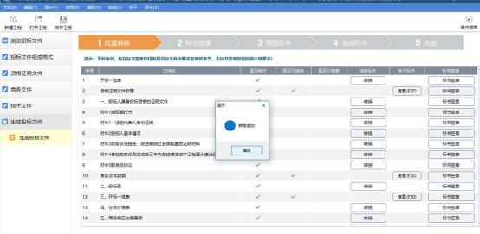

（2）标书签章

点击2标书签章，进入签章页面，运用数字证书对电子投标文件进行加密，并将加密后的电子投标文件上传至交易平台

注：未加密的电子投标文件将无法上传至交易平台

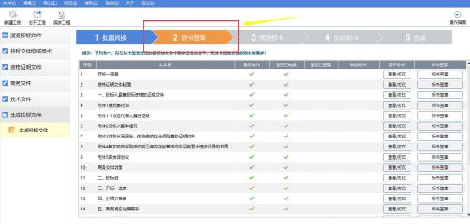

插入签章锁，点击签章图标，输入密码，并在合适的位置，单击进行签章。签完，点击下一章，进行后续章节的签章流程。

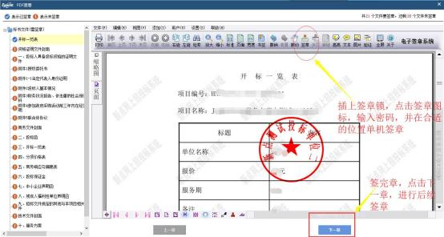

请在指定位置签下对应的签章(例如：单位章签在需签单位章的位置，法人章签在需签单位章的位置。)

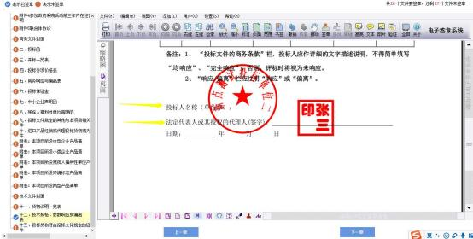

待签章完毕，进行下一步预览标书

注：未按要求制作的电子投标文件，影响投标文件的上传

（3）预览标书

点击3预览标书，进行标书信息的检查，确认无误后，可进行下一步生成标书。

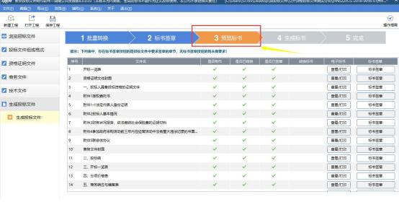

（4）生成标书

点击4生成标书，并将生成的标书保存到本地文件夹。确认后便完成了投标文件的制作。

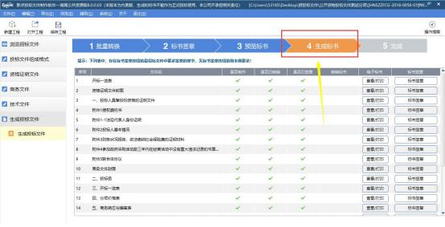

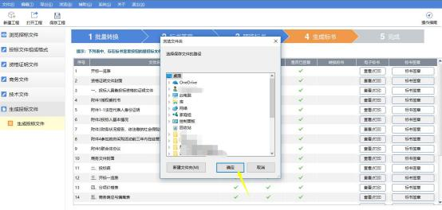

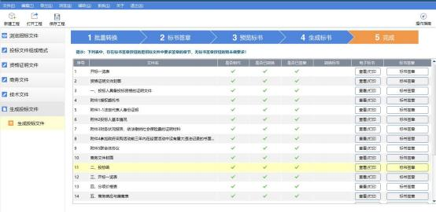

**五、上传投标文件**

在制作软件制作完标书之后把投标文件上传到系统，上传后可以操作模拟解密，如有问题可以联系4009980000

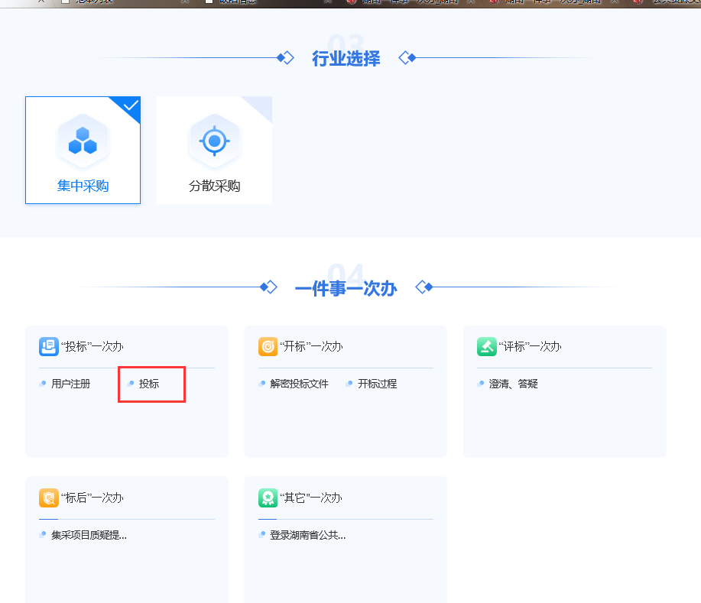

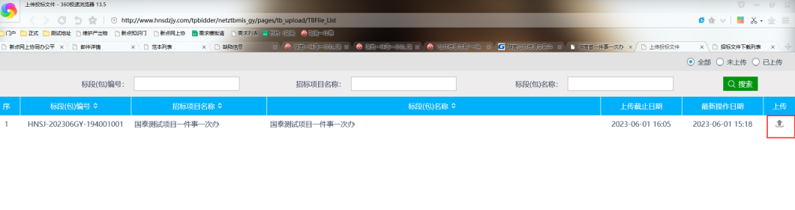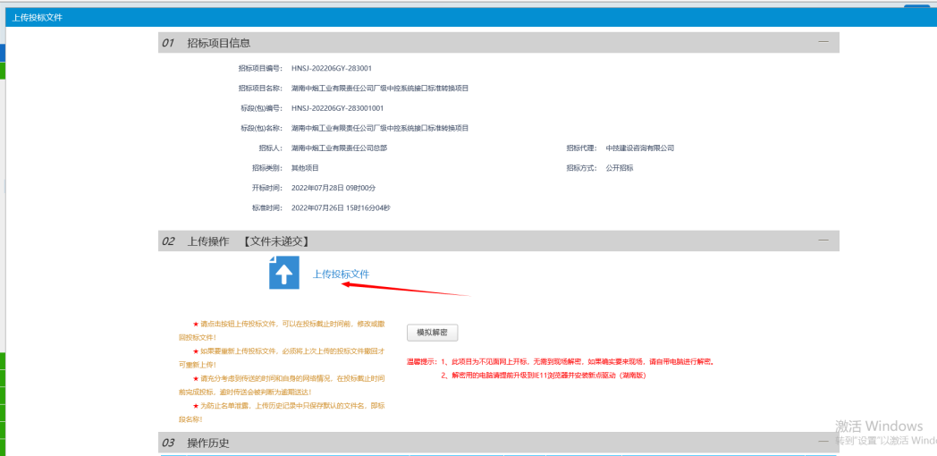

1. **开标**

当天投标人可从交易系统“不见面开标签到解密”进入不见面开标大厅进行开标解密操作。

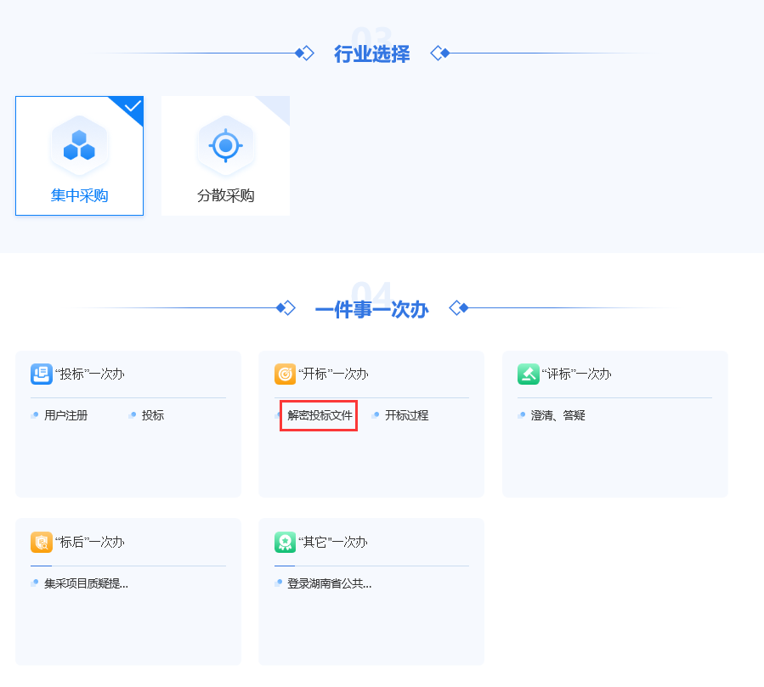

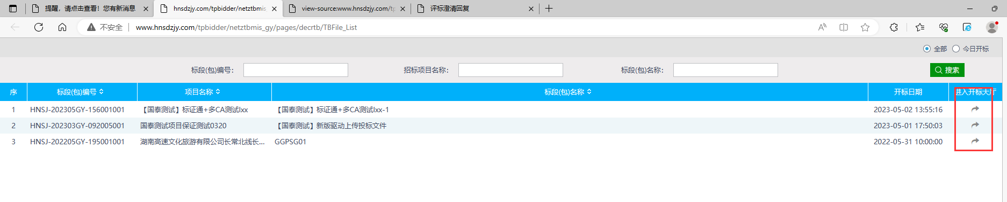

1. **评标澄清**

投标人在评标过程按需进行评标澄清回复。若评委对投标单位发起评标澄清，投标单位登录交易系统，进入项目所在模块的“评标澄清回复”，在规定的时间内进行线上澄清

温馨提示：评标过程中各投标人应及时关注交易系统中的消息，若评标委员会向投标人发起澄清，投标人应在规定时间内做出答复，未及时澄清答复导致的后果由投标人自行承担责任。

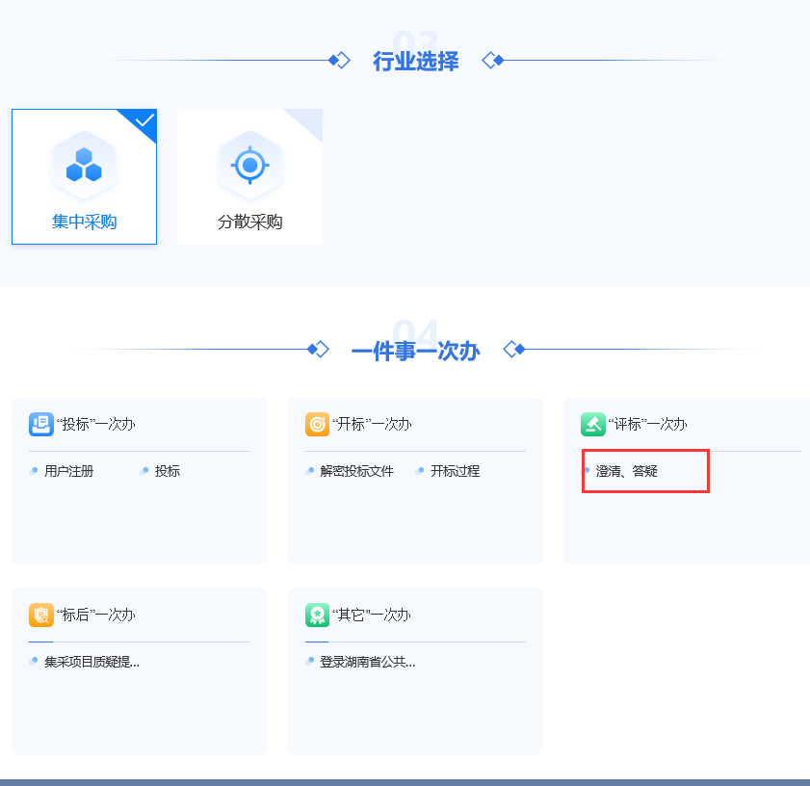

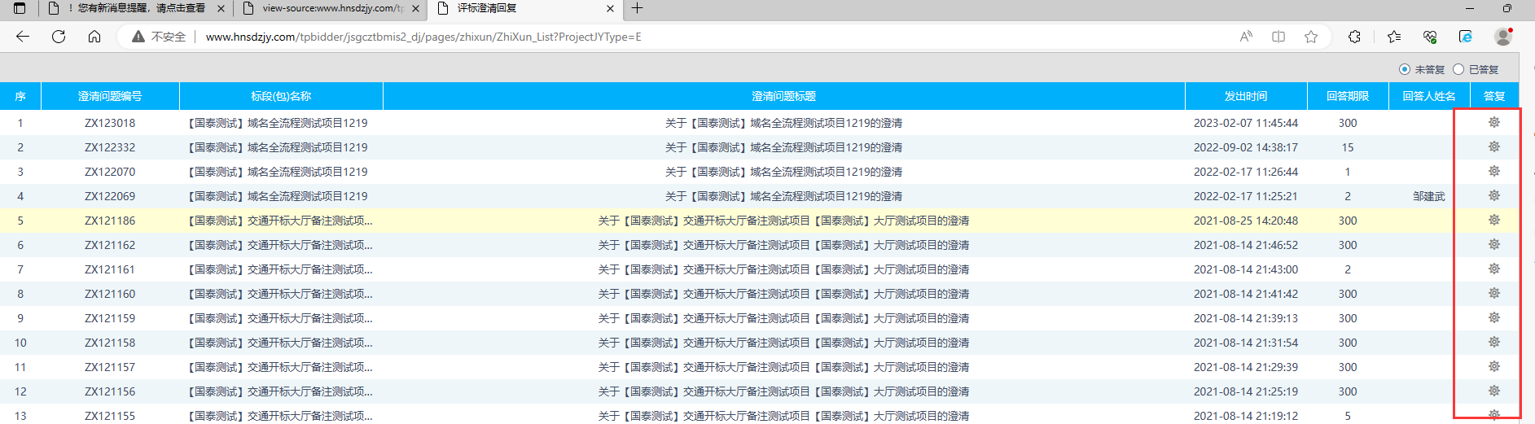

1. **其他**

中标通知书：中标公告发布后，中标单位可以在交易系统查看、下载中标通知书。